Приложение № 3

[](http://static.diary.ru/userdir/2/1/0/6/210685/24420974.gif)

[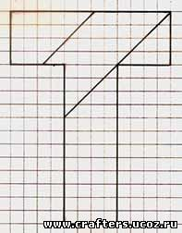](http://www.opodelkah.ru/imgStatii/December09/Japan/golovol-.jpg)

Новикова Людмила Вячеславовна 243-425-142